嘉義縣和順國民小學
110學年度雙語國家政策－口說英語展能樂學計畫
子計畫2-1：國民中小學英語日活動成果報告表
活動名稱 | 和順英語日-日常用語句子闖關 |  | 辦理日期 | 110/12/17
辦理地點 | 和順校園 |  | 參加人數 | 41
成果摘要-活動內容介紹及特色說明  (列點說明) | 1.日常用語句子：(1)Good morning. (2)Good afternoon  (3)Excuse me! (4)I am sorry. (5)Never mind.(6)Thank you very much! (7)You are welcome! (8)I love you！  (9)You are beautiful! (10)You are good! (11)Here you are. (12)How are you? (13)Be careful. (14)Where are you going? (15)Good-bye. (16)See you next week.  2. 活動前兩週，中高年級學生於英語課堂學習，低年級於英語社團進行教學。  3. 將日常用語句子做成佈置，公告在一樓樓梯附近，達到境教和沉浸於英語學習的效果。  4. 英語日認證方式，可以找師長、小朋友認證，但不可以隨便認證，如果抽考不會，教導處會暫時收回聖誕禮物，直到通過。每張認證單上面認證的人不可為同一人，至少找2位師長認證。  5. 通過標準： 四~六年級至少15句；三年級至少10句；低年級至少5句。並將本校英語日闖關活動結合凱基基金會(「愛，讓機會萌芽」英語學習補助的贊助者)寄送國小部41份聖誕禮物，鼓勵全校學童通過認證。
檢討或建議事項 | - Never mind.這句英語，中高年級發音在捲舌以及鼻音的發音不明顯，可能受到以注音方式學習英語讀音的影響。而低年級學習英語的方式，老師除了於社團課教，也於生活美勞課讓學生一邊畫畫，也一邊複誦老師的發音，能夠將發音發完整。建議在中高年級導師、科任老師也加強英語發音訓練，也可以在其他領域課程融入日常英語句子學習。  - 本次英語日，學生對於日常句子的學習很積極主動，在活動前兩週將句子公告於樓梯時，就看見學生下課主動圍繞去看，並知道自己哪些不會，活動前也常看見學生在樓梯的公告前面與同儕在說哪句不會。此現象看到偏鄉學生平時接觸英語的機會不多，所以即便常用的句子也沒聽過。建議每年舉辦英語日，也多利用不同的活動加強學生的英語使用機會。
照片說明（4-10張）
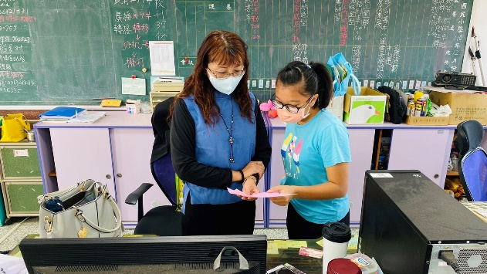 |  | 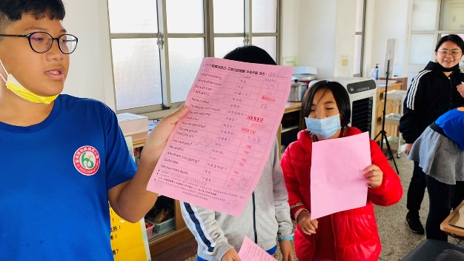
學生於下課找師長進行認證。 |  | 學生於下課找師長進行認證。
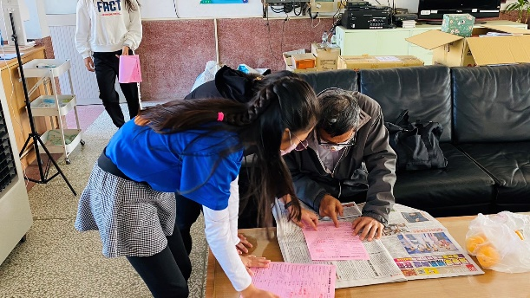 |  | 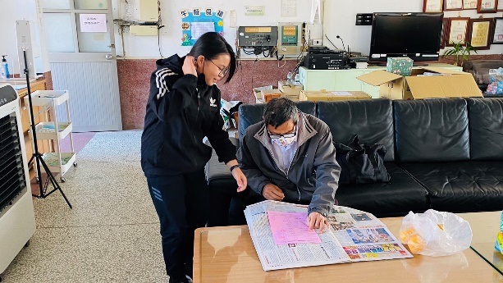
學生於下課找師長進行認證。 |  | 學生於下課找師長進行認證。
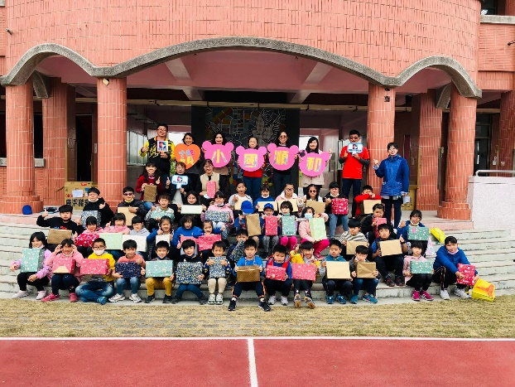 |  | 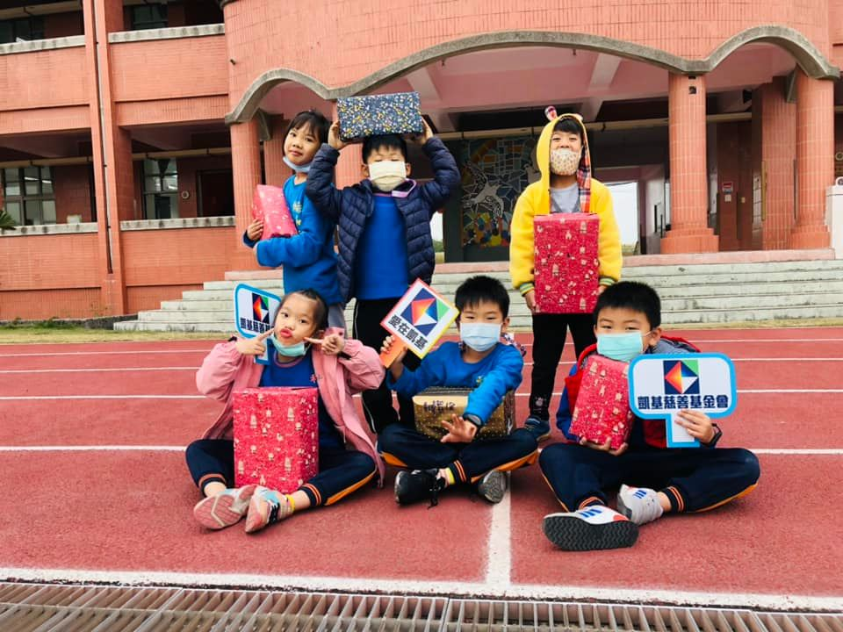
國小41位學生全部通過認證。 |  | 學生通過認證得到聖誕禮物。
(表格不夠，請自行增列）

